标题：
急救车辆管理系统

急救车辆管理系统

1 团队介绍

指导老师：葛东旭
成员：邢启明、姜雨辰、凌佳丽
组合契机：在校期间，我们任课老师鼓励我们积极参加比赛，锻炼实战能力，在机缘巧合之下我们了解彼此都有意愿参加此次比赛，因此组成了这个团体。
合作方式：自我思考+团体讨论 在定主题的初步阶段，我们选择在QQ群聊里进行沟通，出现了沟通不到位，思路不在一条线上的状况。之后我们改变了交流方式，采用面对面的方式进行讨论，效率大大提高。此次的系统制作过程中，邢启明和姜雨辰主要负责技术方面，制作表单、进行汇总、制作呈现图表等工作。凌佳丽负责文字编辑。

2 作品背景（开发该应用的原因，期望解决什么问题，改善何种事务）

经历了一轮又一轮的疫情后，我们意识到生命的可贵，高效的医院管理，可以让更多的病人及时得到救助，而其中最争分夺秒的莫不是急救系统，救护车的每分每秒都关乎一条生命。救护车发车、医生护士及时出诊、救护车状态等每一个环节都要时刻准备待发，才能在救人的征程上一切顺利。我们做的急救车管理系统，就是希望可以高效地运送病患顺利到达医院。例如在救护车出车前医护人员可以更加快速地集结，实时关注救护车使用情况，规避救护车数量不足的现象，用车之后药物及时得到填补等。如果能将系统做大做强，能医疗救护行业提供很大的便利。

3 制作流程（背景驱动下，作品的整体思路、逻辑、框架和实现方式等）
（1）本系统基于6张表单，表单之中有相同的字段可以进行连接，进而将所有表关联起来。每张表都有汇总表，根据记录的不断输入，其中各图表将会有相应的变化，相关人员可从图表中分析都到有价值的信息。
（2）第一个阶段：画框架图，根据所需信息进行分类，分为了六张表单（院前急救登记表、救护车出车表、救护车表、驾驶员表、医生表、护士表）。接着画最后要呈现的图表，根据图表生成需要的信息回看表单是否能支持，如果缺少信息，在对应的表单增加字段或增加新的表单。
第二个阶段：制作表单，进入简道云工作台新建救急管理系统，新建表单，依次插入所需字段。这一阶段的关键是需要将表单联系起来和数据联动。例如在医生表里填入医生信息后，救护车出车表内的医生相关信息可与之联动在下拉框内直接选择，不需要输入。制作完成后输入一些信息进行测试看是否能正常提交，表单之间的联系是否成功建立，数据联动是否正常。
第三个阶段：制作汇总表
第四个阶段：利用excel 收集表单需要的信息，并导入系统。
第五个阶段：测试并调整。

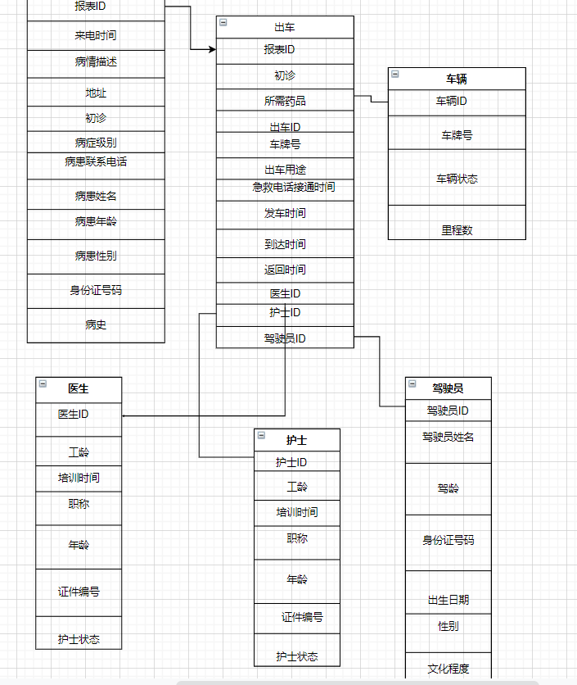

4成果展示

4.1作品价值
运用救护车辆管理系统，可以对急救相关环节进行统一调度：病患信息填写、车辆安排、人员配置以及救护车内药品填补。

4.2展示应用效果：

4.2.1模块一
救护车信息表、驾驶员登记表、急救医生登记表、急救护士登记表会提前导入基本信息excel（在填写救护车出车表时，关于车辆、医护人员的信息都可直接在下拉框里填写）

4.2.1.1救护车信息表：
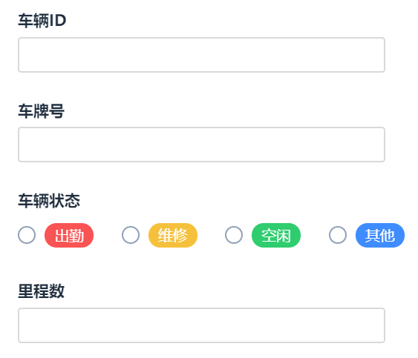

汇总表
可显示各状态车辆数目，可按车辆ID或车牌号或车辆状态筛选显示出相应车辆信息
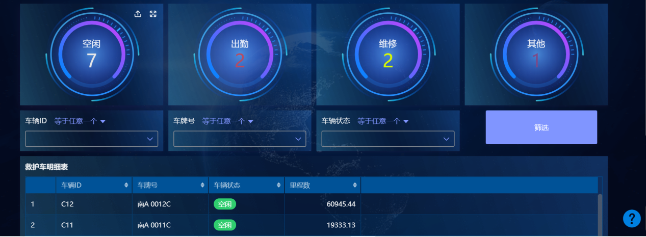
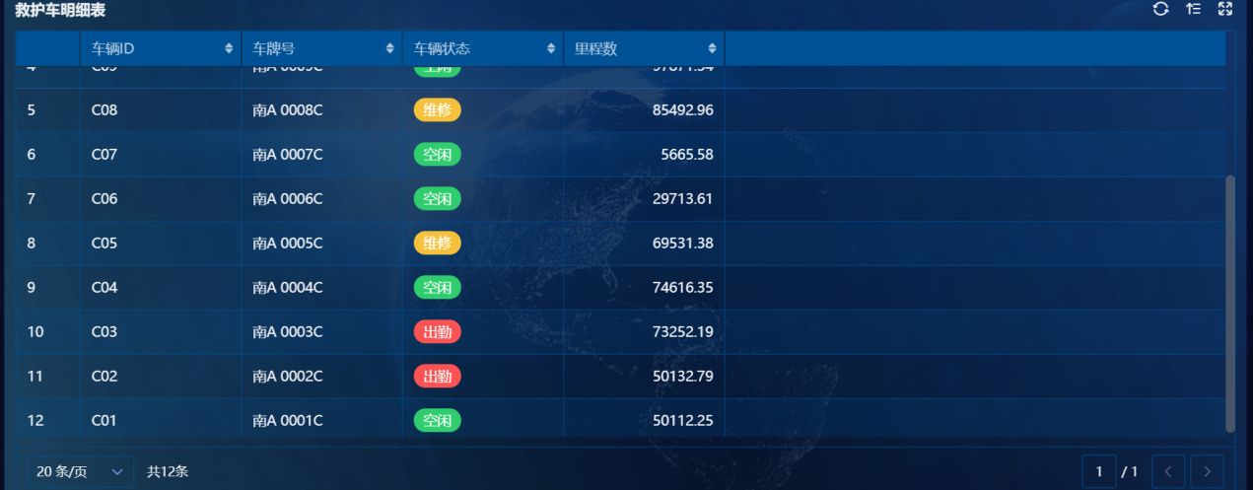

4.2.1.2驾驶员登记表：
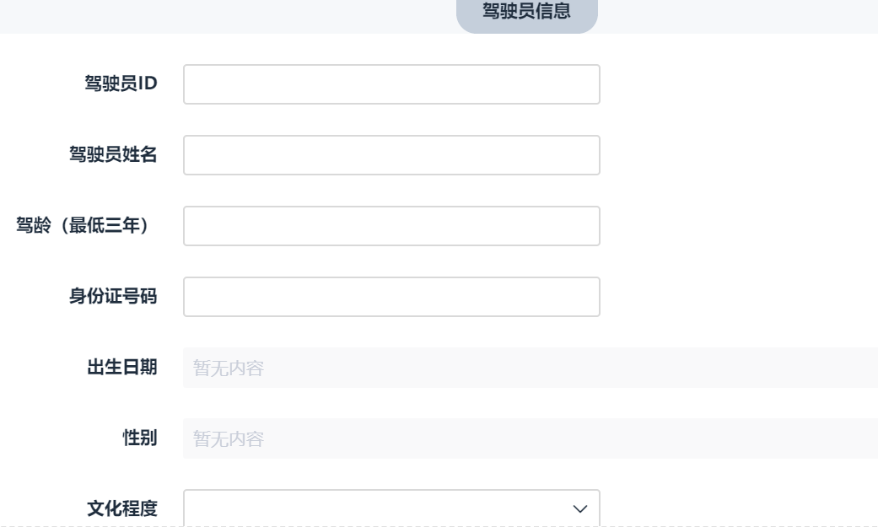
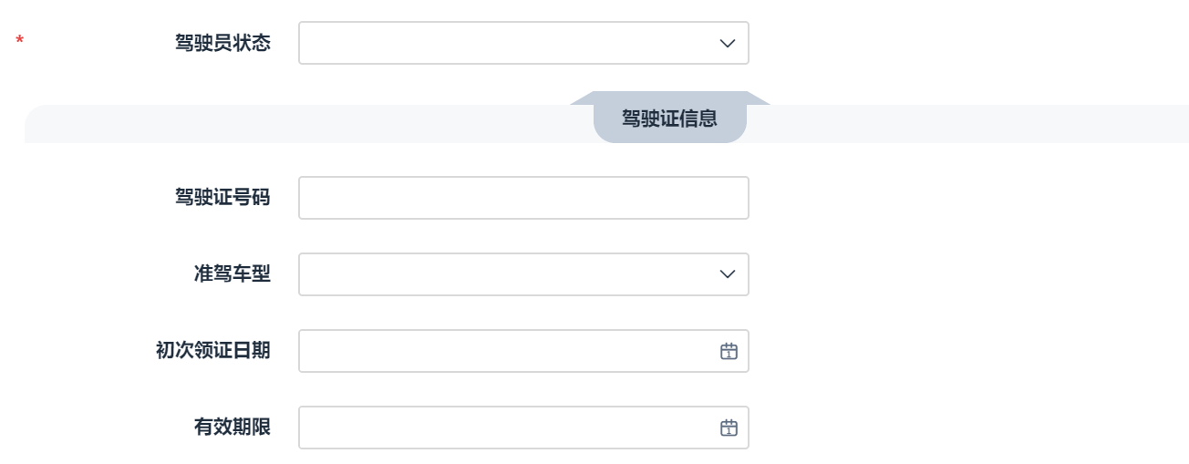
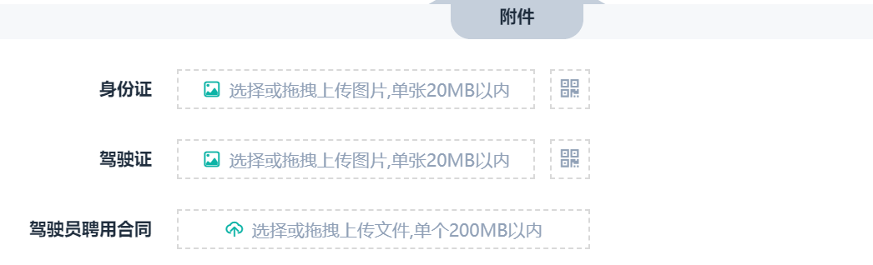

驾驶员汇总表
可显示驾驶员处于各个状态的人数
按驾驶员状态和车型进行筛选可显示出符合条件的驾驶员所有信息
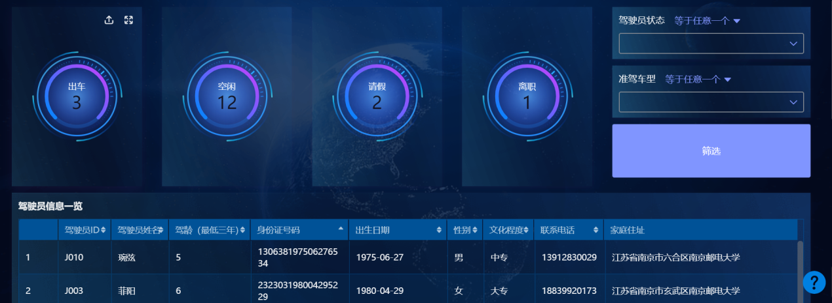

4.2.1.3急救医生登记表
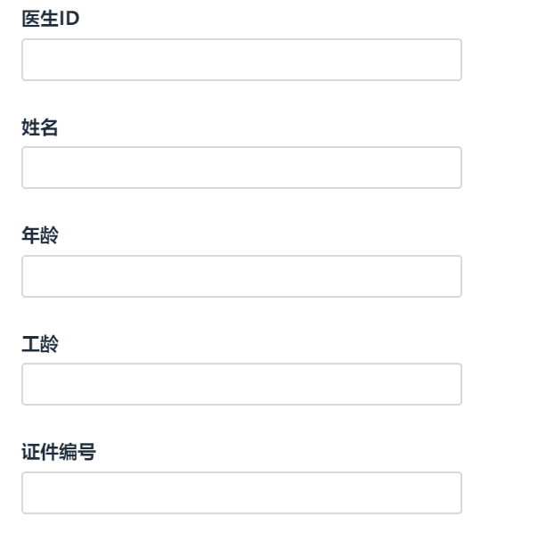
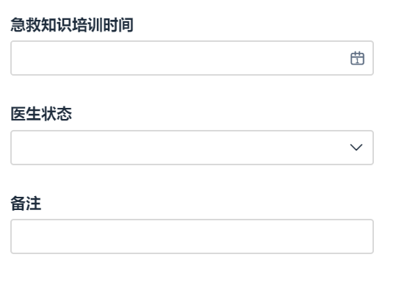

4.2.1.4急救护士登记表
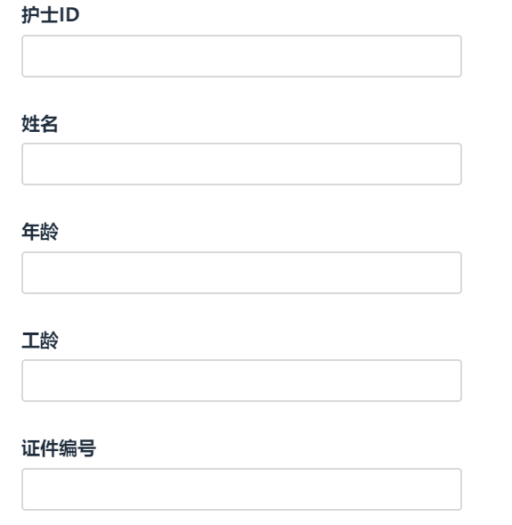
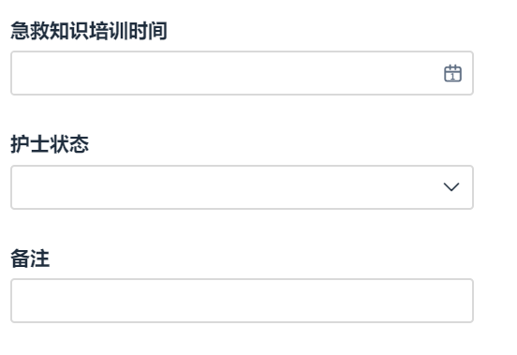

医护人员汇总表
可显示医护人员处于各个状态的人数
按姓名或医护人员状态进行筛选可显示出符合条件的医护人员所有信息

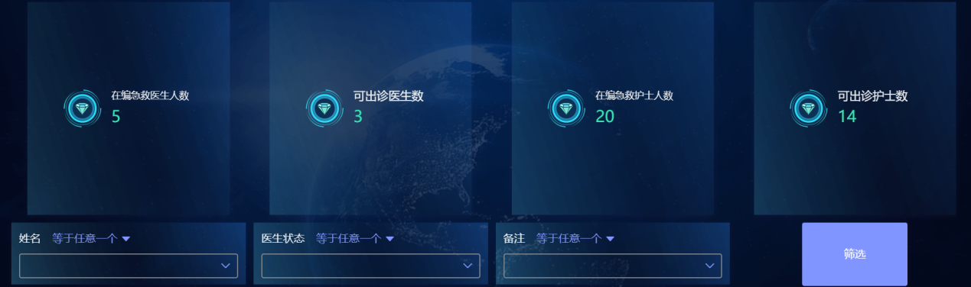
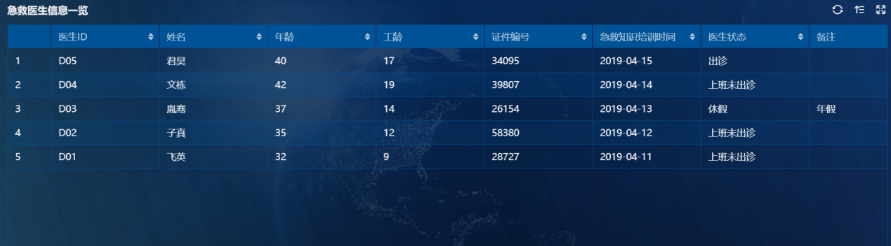
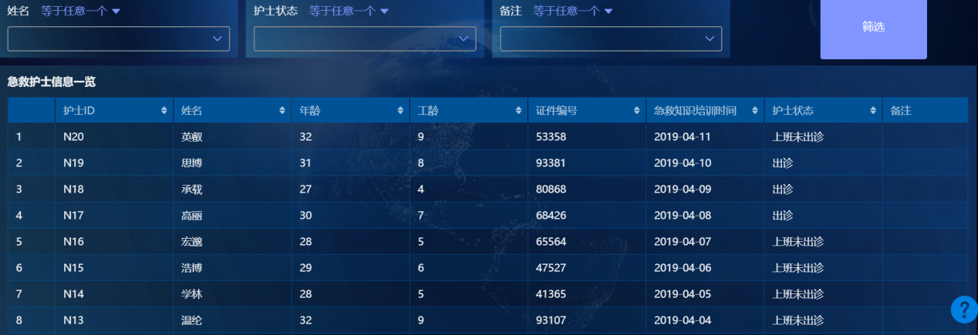

4.2.2模块二
在接到120电话后，接电员就可以填写院前急救登记表，通过信息的录入，院前急救汇总表与病例统计急救地点表会自动生成相应图表

院前急救登记表
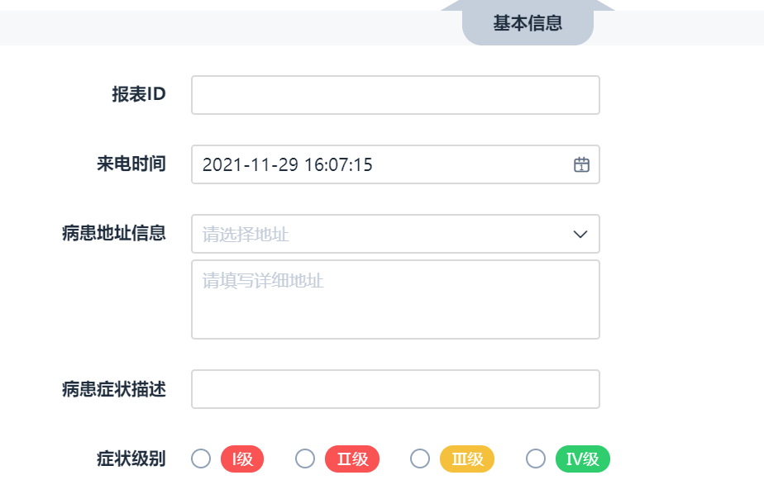
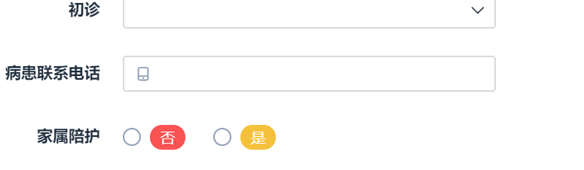
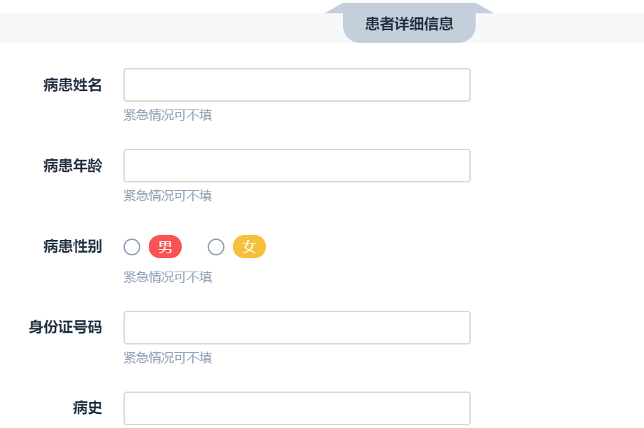

院前急救登记汇总表
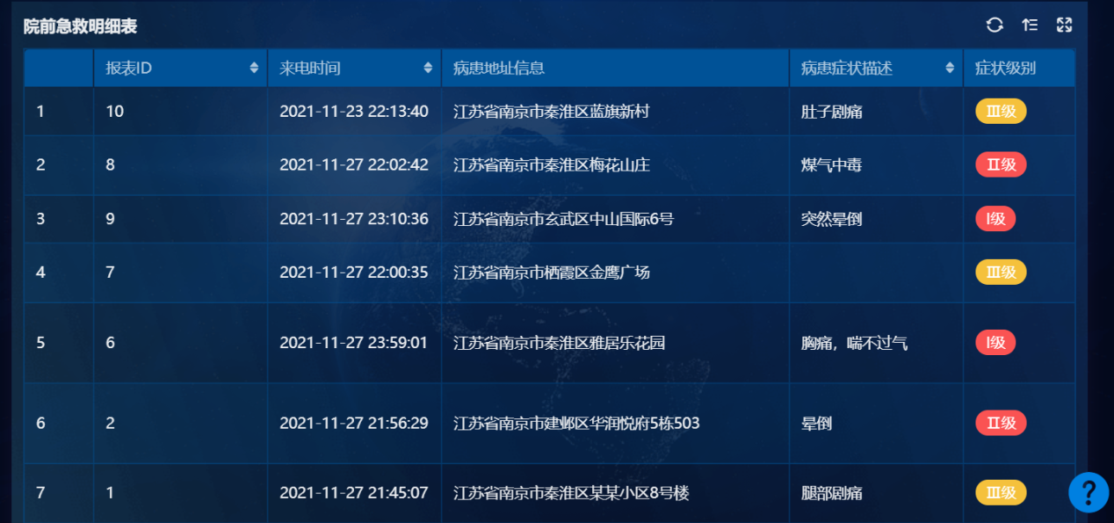

病例统计与急救地点统计
每录入一个病患信息，此表单上的比例与范围都会随之改变
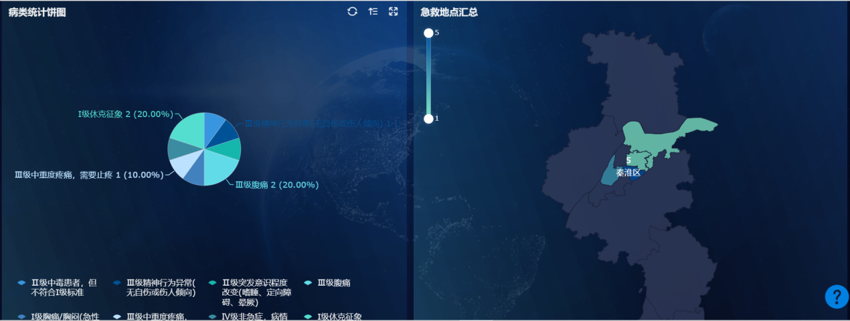

4.2.3模块三
救护车出车表，接电医生可在车辆医护人员字段进行选择空闲车辆与医护人员出诊，并通知到位。

车辆信息选择车辆ID，车牌号联动出现
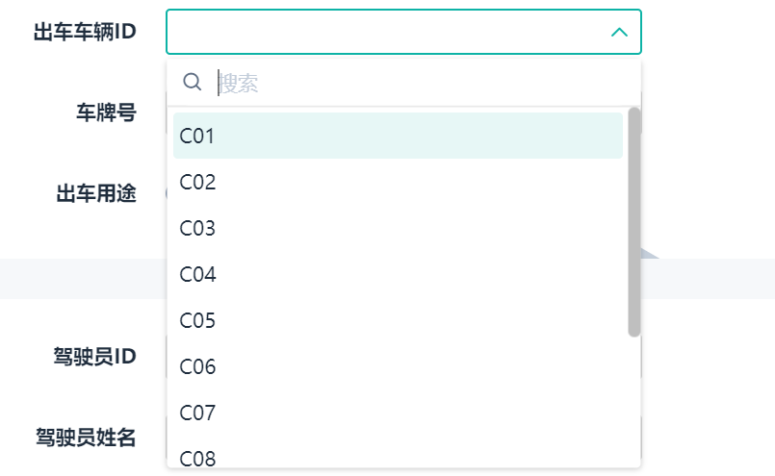

人员配置：选择相应ID，姓名就会联动出现
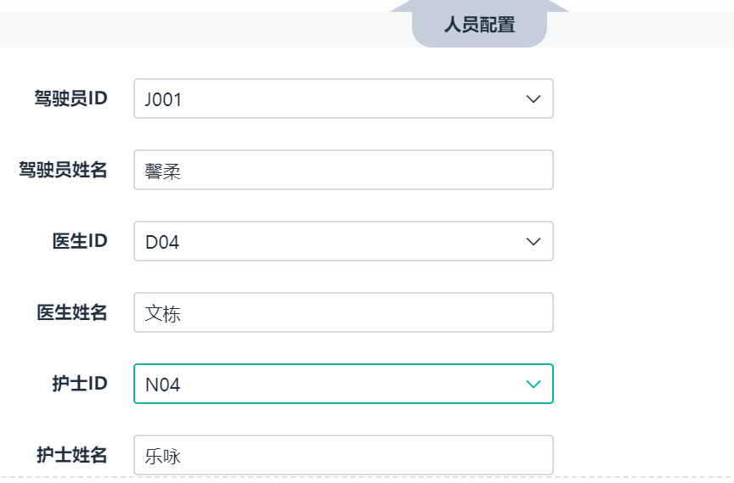
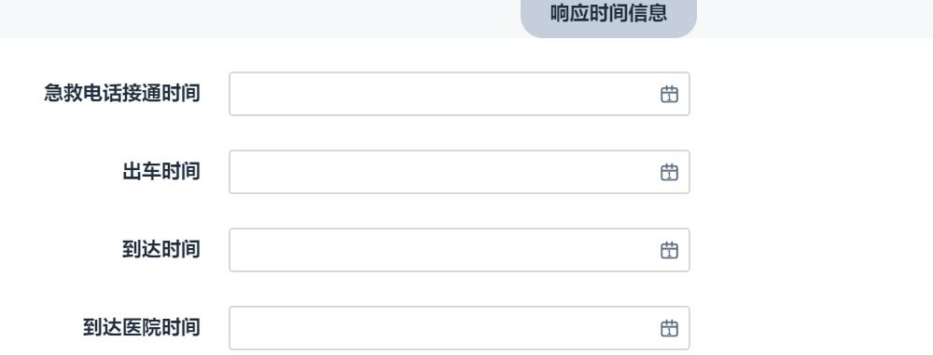

救护车汇总表
救护车行程
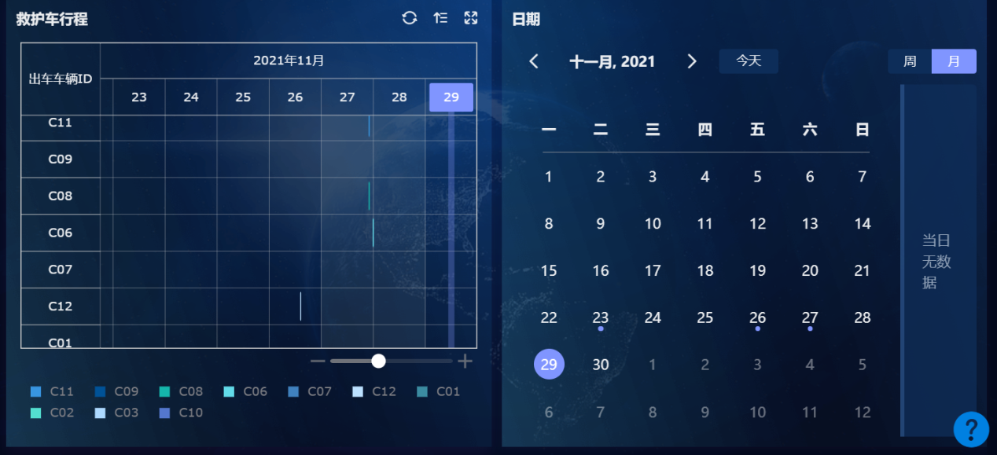
救护车人员信息与药品填补
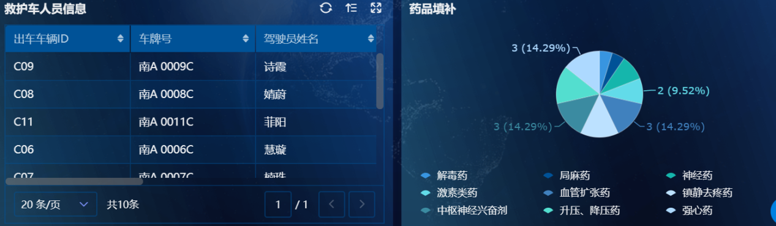

4.3落地过程、可行性
在医院正式使用系统之前，先将救护车信息、驾驶员信息、医护人员信息填入excel并导入系统。接电员接入120电话后首先在院前急救登记表上填入病患信息，在救护车出车表和救护车信息表选择出诊医护人员和急救车并通知到位。在途中对病患进行救治后，填写初诊信息以及使用药品情况。将病患顺利送到医院后再对所有的信息进行查漏补缺，以及根据相应生成的汇总表进行药品填补以及医护人员状态的修改。
表单信息可正确填入并显示，图表也能正常生成。

5 总结与分享
通过此次的系统制作，我们对简道云的构成、使用方法有了深入的接触与了解，可以熟练地使用简道云进行各种表单、图表的制作。在系统制作过程中，我们的沟通从最初不在一个频道到最后可以熟练配合。其中也少不了老师对我们的帮助，最开始我们是有了想法但没有总的框架与流程就着手制作，结果就是表单之间的联系有问题，对最后想要呈现的结果也表述不清。老师及时点醒我们，并指导我们把我们有什么、缺什么、呈现结果是什么一一列举，并将总的流程框架写出，让我们茅塞顿开。我们也明白了做一件事情，不是想到什么就不管不顾往前冲，而是要把中间过程预期结果都构思好，才会有方向，少走弯路，提高效率。最后是我们还要提高专业能力与思维逻辑，争取做出更好的系统。

